



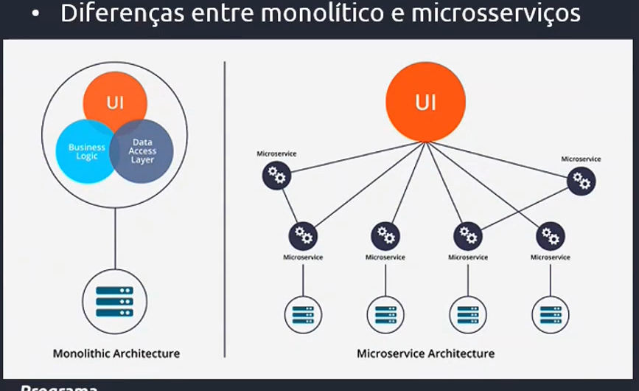

A ideia é que um microsserviço não influencie no outro e que também exista a escalabilidade (conseguir ampliar a capacidade de resposta daquele microsserviço)



